ТЕХНОЛОГИЯ / 01

Комбинированная рекуперация растворителей
  - Компрессия · конденсация · мембранное разделение · доочистка

Русский технический перевод и инженерная редакция исходного обзора. Материал объясняет физический принцип мембранного разделения и логику замкнутого технологического контура для улавливания органических паров.
Статус документа
Перевод сохраняет технический смысл исходного китайско-английского материала. Он не является проектной документацией: состав оборудования, материалы, режимы, эффективность и требования промышленной безопасности определяются расчетом по исходным данным.

Карта документа
01 | Мембранное разделение: механизм и структура композитной мембраны
02 | Почему отдельной ступени часто недостаточно
03 | Какие органические пары рассматриваются в источнике
04 | Комбинированная схема и движение потоков
05 | Исходные данные, ограничения и порядок предпроектной проверки

1. Базовый принцип мембранного разделения
Мембранное разделение многокомпонентных газовых смесей получило активное развитие вместе с полимерными материалами. В исходном обзоре к его преимуществам отнесены компактность, сравнительно простая конструкция, удобство монтажа, умеренная масса, низкая потребность в обслуживании и возможность снизить энергозатраты по сравнению с отдельными традиционными схемами. Конкретный эффект всегда зависит от состава смеси, производительности, давления и требуемой степени очистки.

Механизм «растворение — диффузия»
На стороне высокого давления молекулы газа растворяются в материале селективного слоя. Разность парциальных давлений по обе стороны мембраны создает движущую силу диффузии. Компоненты с различной растворимостью и скоростью переноса проходят через мембрану неодинаково, благодаря чему поток разделяется на пермеат и ретентат.
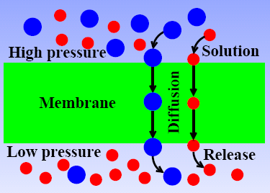
Рисунок 1. Растворение на стороне высокого давления, диффузия через мембрану и выход на стороне низкого давления. Исходная схема сохранена без технической перерисовки.
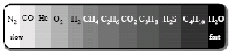
Рисунок 2. Иллюстрация различной скорости переноса компонентов через мембранный материал.

Структура композитной мембраны
Типовая композитная мембрана, описанная в источнике, состоит из трех функциональных слоев:
- Нижний несущий слой из нетканого или тканого материала воспринимает механическую нагрузку.
- Пористый полимерный подслой формирует газовые каналы и поддерживает тонкий селективный слой.
- Селективный слой из стеклообразного или эластомерного полимера выполняет собственно разделение; указанная в источнике толщина — 0,1–10 мкм.
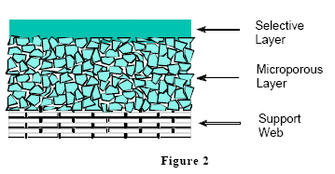
Рисунок 3. Трехслойное строение композитной мембраны по исходному материалу.

2. Технологический контекст
Для улавливания растворителей применяют конденсацию, абсорбцию, адсорбцию, переменное давление и термическое обезвреживание. Каждая технология имеет рабочее окно. Поэтому для переменного состава, глубокой очистки или возврата растворителя в процесс целесообразно рассматривать сочетание нескольких ступеней.

Сильные стороны и ограничения мембранной ступени
Что дает мембранная ступень | Что требует проектной проверки
Компактная модульная компоновка | Проницаемость и селективность для фактической смеси
Возможность непрерывной работы | Температура, давление и допустимость конденсации в модуле
Возврат растворитель-обогащенного потока | Совместимость мембраны с растворителями и примесями
Интеграция с конденсацией и адсорбцией | Требуемая степень очистки и судьба каждого выходного потока
Ключевое ограничение
Одна мембранная ступень обычно не обеспечивает полного разделения всех компонентов. Комбинированная схема распределяет нагрузку между предварительным извлечением, селективным разделением и финишной очисткой.

3. Органические пары, перечисленные в источнике
Исходный обзор рассматривает разделение органических паров между собой и отделение органических компонентов от воздуха или азота. Приведенный перечень описывает область интереса, но не подтверждает совместимость конкретной мембраны без испытаний и данных производителя.
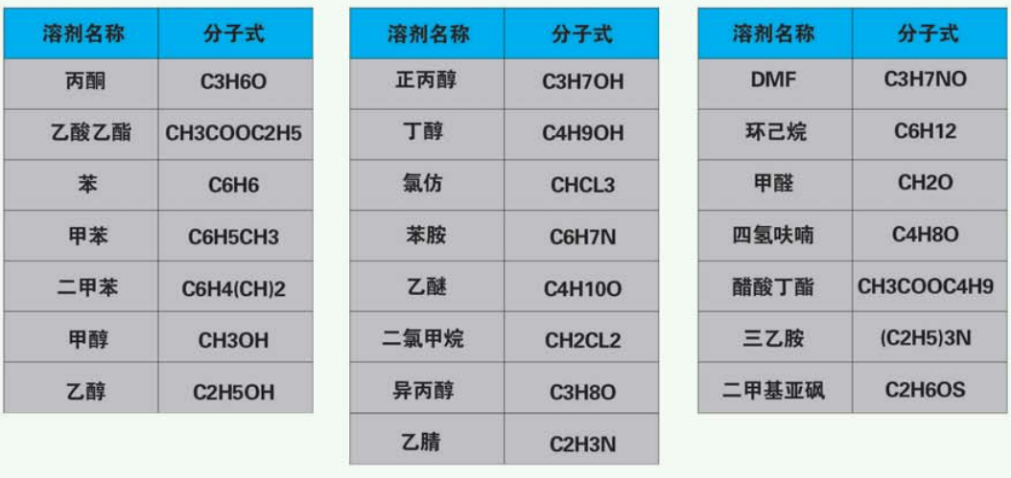
Рисунок 4. Таблица растворителей из исходного документа. Формулы и перечень сохранены как данные источника.
Группа | Компоненты из исходного перечня
Кетоны | ацетон
Спирты | метанол, этанол, н-пропанол, изопропанол, бутанол
Ароматические углеводороды | бензол, толуол, ксилол
Хлорорганические соединения | хлороформ, дихлорметан
Сложные эфиры и простые эфиры | этилацетат, бутилацетат, диэтиловый эфир, тетрагидрофуран
Прочие | анилин, ацетонитрил, ДМФА, циклогексан, формальдегид, триэтиламин, ДМСО

Как разделяется поток
Для ацетона, спиртов, дихлорметана, этилацетата и бутанола исходный документ заявляет скорость переноса, превышающую скорость азота или воздуха в 10–несколько десятков раз. Это иллюстрация принципа, а не универсальная проектная константа. На стороне пермеата формируется поток, обогащенный растворителем; в ретентате увеличивается доля воздуха или азота.
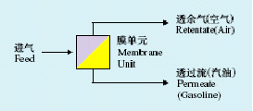
Рисунок 5. Исходный поток, ретентат и пермеат в мембранном модуле.
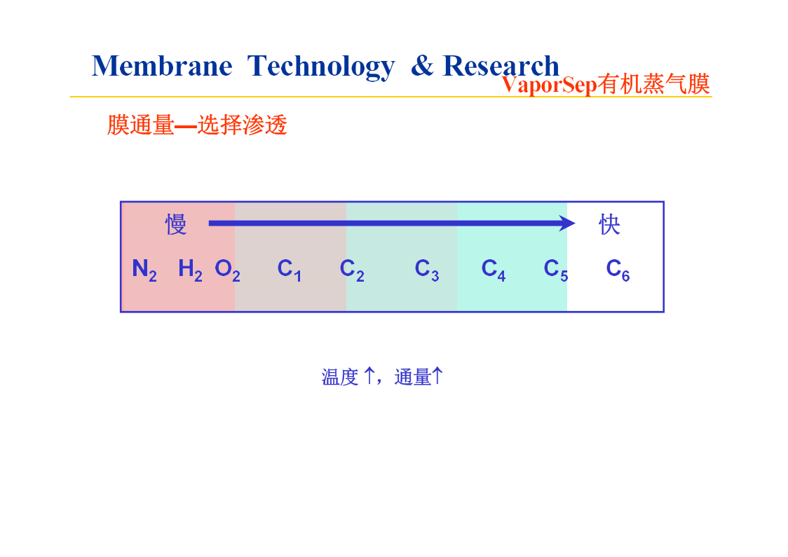
Рисунок 6. Селективный перенос органического компонента через мембрану по исходной схеме.

4. Комбинированный контур
В фармацевтическом и тонком химическом производстве растворители могут уходить с газом на операциях хранения, синтеза, перегрузки, сушки, перегонки и концентрации. Комбинированный контур возвращает концентрированные потоки на повторную обработку и передает на финишную ступень только остаточную нагрузку.
01 | Компрессия  Давление увеличивают, чтобы повысить парциальное давление растворителя и облегчить последующую конденсацию.

02 | Конденсация  В конденсаторе часть растворителя переводится в жидкую фазу, когда его парциальное давление превышает равновесное при заданной температуре.

03 | Мембранное разделение  Неконденсированный газ охлаждают и подают в мембранный модуль. Растворитель-обогащенный пермеат возвращают на вход компрессора.

04 | Доочистка и возврат  Ретентат с остаточными органическими парами направляют на адсорбционную доочистку; поток десорбции вакуумной системой возвращают в контур.

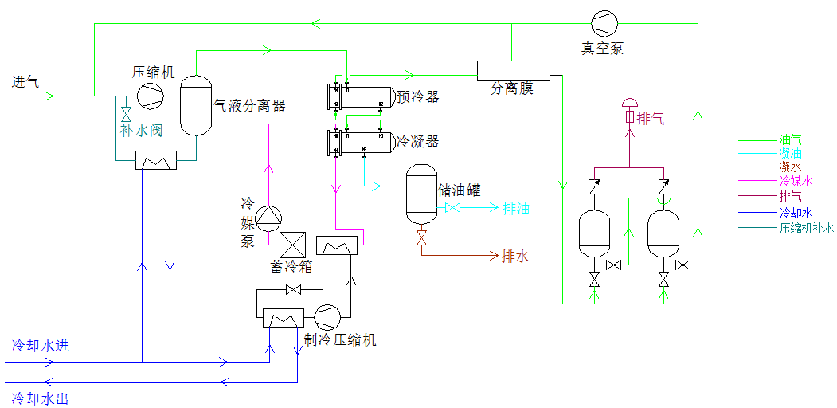
Рисунок 7. Исходная принципиальная схема комбинированного процесса. Техническая графика не изменена; русский маршрут потоков изложен выше.

5. Что требуется для предпроектной проработки
Решение нельзя выбирать только по названию растворителя или номинальной производительности насоса. Для баланса потоков и определения оборудования нужны как минимум следующие данные:
- состав газа по компонентам, расход — средний, максимальный и профиль по времени;
- температура, давление, влажность и наличие капельной фазы на входе;
- растворители, их концентрации, возможные реакции, полимеризация или кристаллизация;
- пыль, аэрозоли и частицы: размер, массовая нагрузка, липкость;
- требуемое рабочее давление и допустимое время откачки;
- температура и расход охлаждающей воды, доступные холодоносители;
- целевой состав очищенного газа и назначение возвращаемого растворителя;
- взрывозащита, категория помещения, ограничения по материалам и герметичности;
- режим работы, резервирование, требования к автоматизации и обслуживанию.
Инженерный следующий шаг
Заполнить русскую форму обследования, приложить технологическую схему и результаты анализа газа. После этого можно построить материальный баланс, определить рабочее окно каждой ступени и сформировать техническое задание.

6. Границы применения материала
Документ предназначен для технического знакомства и подготовки исходных данных. Он не устанавливает гарантированную эффективность, ресурс мембраны, предельные концентрации, материалы исполнения или соответствие конкретным нормам. Эти параметры должны быть подтверждены расчетом, документацией изготовителя и проектом для фактического объекта.
Источник перевода: «Compression + Condensation + Membrane Separation Overview.docx», 6 страниц, предоставлен пользователем 25.08.2026. Технические рисунки воспроизведены из исходного файла. Редакция перевода: 25.08.2026.

